NEWSLETTER  24-25 mai 2025  -Ştiri locale şi regionale- | 

- Analiză imagine PRIMĂRIA CLUJ-NAPOCA

Sute de oameni au venit cu gustările de acasă și au luat cina împreună în cadrul unui eveniment inedit organizat cu ocazia Zilelor Clujului. Una din condițiile participării la cina colectivă ce a avut loc pe strada Iuliu Maniu a fost păstrarea telefoanelor mobile în genți.
ştire cu caracter episodic

Sute de oameni la masă pe stradă. Eperiment inedit
RomâniaTV (18:28)
24 mai
caracter neutru

- Ştiri administrative
categorie. u a
În comuna Jucu din județul Cluj a avut loc a cinea ediție a concursului canin Napoca Dog Show. Participarea a fost internațională iar arbitrajul a fost realizat de arbitri străini. Au participat 230 de de câini care au fost jurizați pe categorii de vârstă și sex.
ştire cu caracter episodic
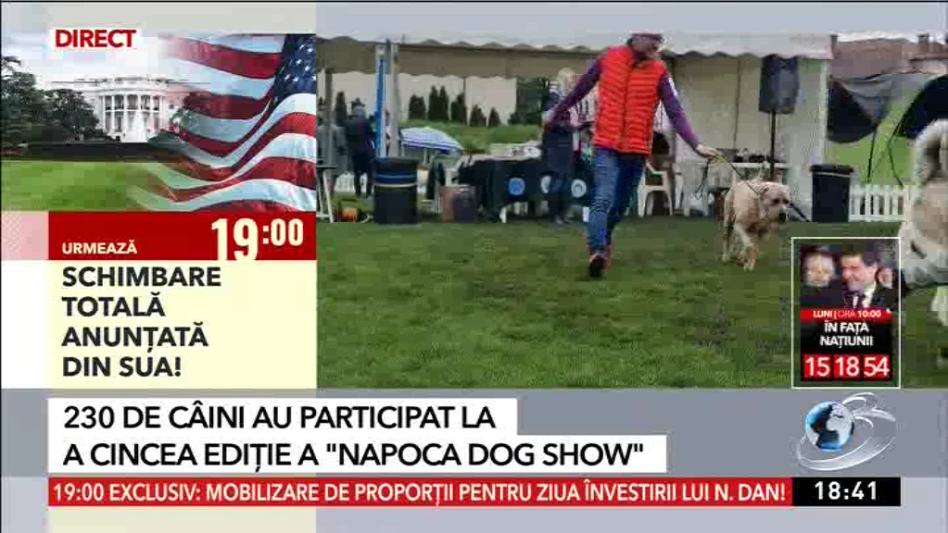
230 de câini au participat la a cincea ediție a „Napoca Dog Show”
2min 35s
Antena3 (18:40)
25 mai
caracter neutru

u fost ştiri de interes din această catego. u au fost ştiri de interes din această categori
- Ştiri politice

Nu au fost ştiri de interes din această categorie.

- Emisiuni

Nu au fost emisiuni de interes.

